TwinCAT 3自定义卡尔曼滤波功能块使用方法
作者：袁英杰
职务：华东区 技术支持工程师
邮箱：yj.yuan@beckhoff.com.cn
日期：2023-03-19
摘 要：
本文介绍自定义库函数KalmanFilter的使用方法。本文将会先简单介绍介绍卡尔曼滤波的基本原理，然后介绍该库下两个功能块的引脚定义及使用方式，最后介绍一个该库的应用案例。
附 件：
序 号 | 文件名 | 备注
1 | KalmanFilter.library | 自定义卡尔曼滤波库

历史版本：

免责声明：
我们已对本文档描述的内容做测试。但是差错在所难免，无法保证绝对正确并完全满足您的使用需求。本文档的内容可能随时更新，如有改动，恕不事先通知，也欢迎您提出改进建议。

参考信息：

目 录

1. 卡尔曼滤波 3
2. 一维功能块定义及使用 4
2.1. 功能块图及变量定义 4
2.2. 使用事项 4
3. 应用Ⅰ 5
3.1. 有噪声的周期跳变信号 5
3.2. 卡尔曼滤波程序 5
3.3. 卡尔曼滤波效果 5
4. 二维功能块定义及应用 6
4.1. 功能块图及变量定义 6
4.2. 使用方法 6
5. 应用Ⅱ 7
6. 常见问题 7
6.1. 局限性 7

卡尔曼滤波
如果用户希望了解卡尔曼滤波的具体推到请参考教材或者相关论文（不建议百度），卡尔曼滤波仅针对线性序列，如果希望处理非线性序列可以考虑扩展卡尔曼滤波、无痕卡尔曼滤波等，它们的基本原理与卡尔曼滤波相当，但需要考虑使用泰勒展开对函数项求导。
给出如下的差分形式的状态空间表达式
$$x_{k}=A*x_{k-1}+B*u_{k}+w_{k}$$
$$z_{k}=H*x_{k}+v_{k}$$
其中，A是系统矩阵，B是输入矩阵，H是测量矩阵
$w_{k}$和$v_{k}$分别是过程噪声和测量噪声，且为高斯白噪声
$$p\left(w\right)=N(0,Q)$$
$$p\left(v\right)=N(0,R)$$
Q和R分别是过程标准差和测量标准差，又由于正态分布的特性，两者都为协方差
为了消除噪声，引入三个变量：
$x_{k}$称为真实值；
${\hat{\tilde{x}}}_{k}$称为预测值，也称为先验状态估计值；
${\tilde{x}}_{k}$称为估计值，也称为后验状态估计值；
给出卡尔曼增益K，它表征了状态最优估计中的预测误差和测量误差的比重
给出K时刻的先验协方差矩阵${\hat{\tilde{P}}}_{k}$和后验协方差矩阵${\tilde{P}}_{k}$
结合上文的定义，省去数学推导（此处需要明确贝叶斯公式、马尔科夫链的基本定义，并利用矩阵协方差的定义、矩阵的迹、矩阵微分公式的协助推导），得到如下五个表达式
$${\hat{\tilde{x}}}_{k}=A*{\tilde{x}}_{k-1}+B*u_{k}$$
$${\hat{\tilde{P}}}_{k}={A*\tilde{P}}_{k-1}*A^{T}+Q$$

$$K={\hat{\tilde{P}}}_{k}{*H}^{T}*{(H*{\hat{\tilde{P}}}_{k}{*H}^{T}+R)}^{-1}$$
$${\tilde{x}}_{k}={\hat{\tilde{x}}}_{k}+K(z_{k}-H*{\hat{\tilde{x}}}_{k})$$
$${\tilde{P}}_{k}=(I-K*H){\hat{\tilde{P}}}_{k}$$

一维功能块定义及使用

功能块图及变量定义
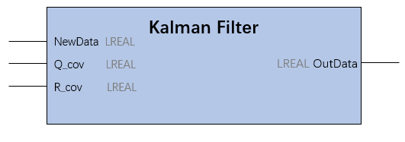
输出和输入都为LREAL型，可以根据需求修改变量类型，但需要同时修改所有内部变量的数据类型。
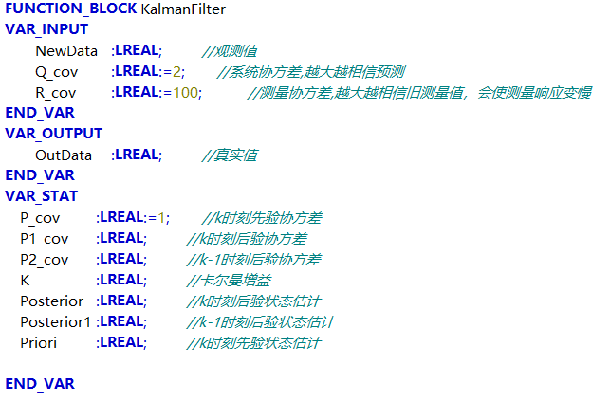
系统协方差和测量协方差的默认初值为2和100，可以作为输入变量修改。

使用事项
由于TwinCAT缺少有效的矩阵运算方法，因此此功能块仅仅针对一维的信号，转移矩阵都为1，矩阵的求逆变为除法。
在变量声明区定义KalmanFilter类型的变量kalmanfilter，函数实例化如下
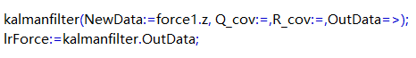

应用Ⅰ

有噪声的周期跳变信号
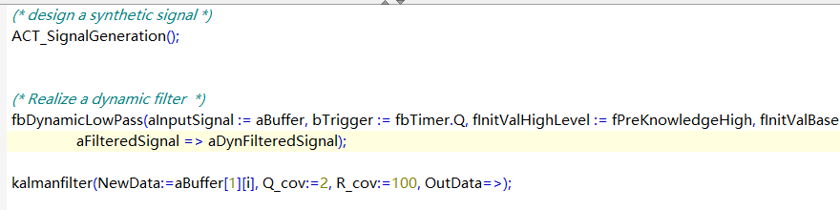

卡尔曼滤波程序
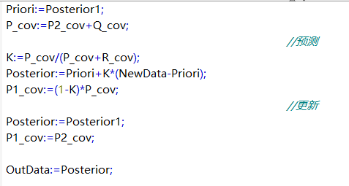

卡尔曼滤波效果
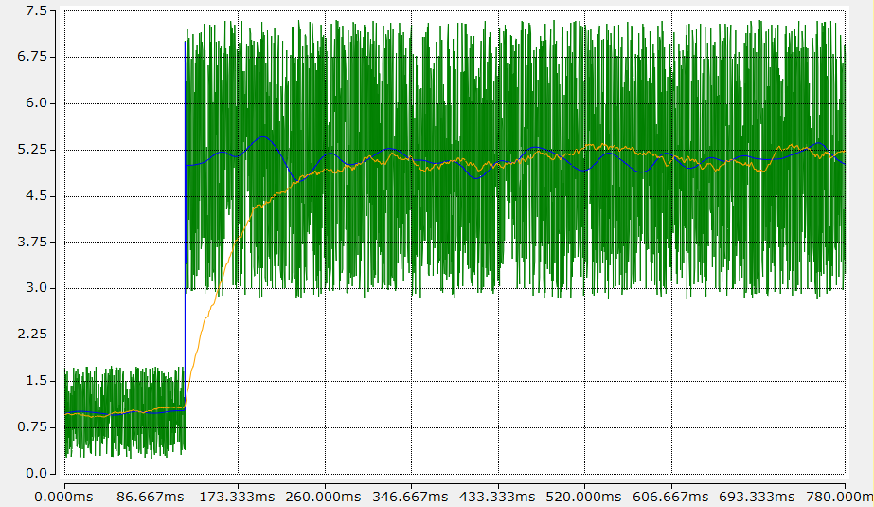
绿色曲线是跳变的有噪声的信号，蓝色信号是动态的低通滤波，黄色曲线是卡尔曼滤波的结果。本例程没有动态使用卡尔曼滤波，所以其动态性能不如动态滤波器，但稳态响应较好，曲线波动更小。

二维功能块定义及应用

功能块图及变量定义
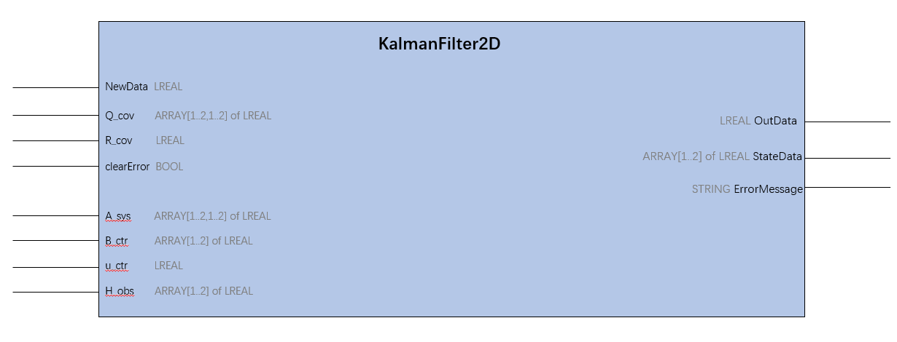
上侧的四个信号位输入变量，下侧的四个信号为输入输出变量，不建议修改变量的维数，这会导致程序中巨大的改动。
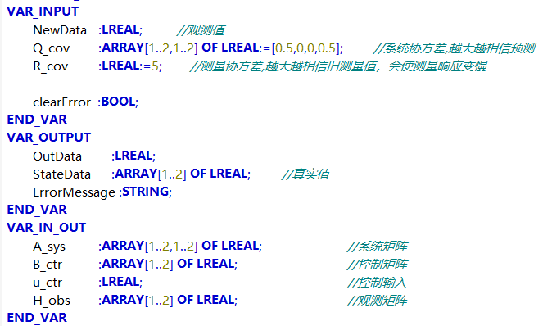

使用方法
针对确定的模型，在输入输出中填入系统的所有矩阵，并将测量信号输入至NewData。可以调整调整Q和R的值以达到最优的滤波效果。
请注意系统的可控性和可观性，这点在报错中会体现，如果出现报错请将clearError置位后复位。
如果系统矩阵过于随意，可能会导致估计状态在迭代过程中溢出，这一点在功能块中进行了规避，如果出现这种错误，请重新激活配置。
在没有输入控制的情况下也请将该引脚赋值，为0即可。

应用Ⅱ
输入信号为如下的跳变噪声
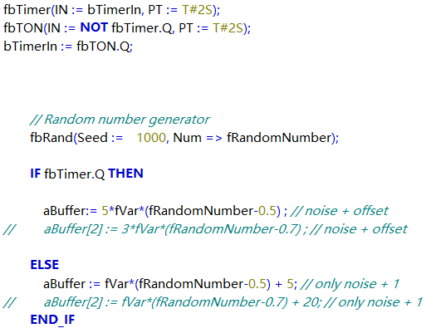
滤波结果如下，观测矩阵为0.1和1，因此状态2（橙色曲线）接近输出信号，状态1为（蓝色曲线）任意状态。
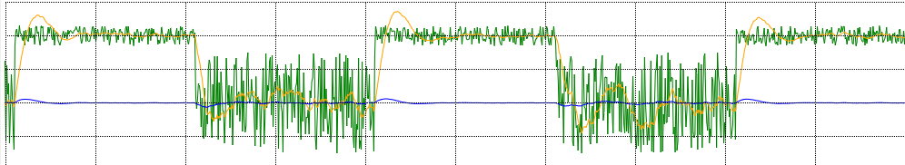

常见问题

局限性
该库下的两个功能块一个只能处理一维状态无控制信号，另一个只能处理二维SISO状态信号，代码源码并未编译，可修改表达式、或使用外部软件进行矩阵的乘法、转置、求逆等计算从而处理二维状态以上的信号或者MIMO系统。

上海（ 中国区总部）
中国上海市静安区汶水路 299 弄 9号（市北智汇园）
电话: 021-66312666

北京分公司
北京市西城区新街口北大街 3 号新街高和大厦 407 室
电话: 010-82200036 邮箱: beijing@beckhoff.com.cn

广州分公司
广州市天河区珠江新城珠江东路32号利通广场1303室
电话: 020-38010300/1/2 邮箱: guangzhou@beckhoff.com.cn

成都分公司
成都市锦江区东御街18号 百扬大厦2305 室
电话: 028-86202581 邮箱: chengdu@beckhoff.com.cn

请用微信扫描二维码  通过公众号与技术支持交流 | 倍福官方网站：  https://www.beckhoff.com.cn  在线帮助系统：  https://infosys.beckhoff.com/index_en.htm
倍福虚拟学院：
https://tr.beckhoff.com.cn/

招贤纳士：job@beckhoff.com.cn
技术支持：support@beckhoff.com.cn
产品维修：service@beckhoff.com.cn
方案咨询：sales@beckhoff.com.cn

